- OK,那我上传的这份word档,它是题目,然后我所上传的PDF档,它是这个答案,这样子是我写的答案,那请帮我详细的检查,就是我所写的答案是否有明显的,任何明显的错误,对,如果只是用词上稍微没有这么精准是没有关系的,对,帮我检查是否有明显上的错误,或是最明显的观念的错误,这样子就好,对,并且帮我检查这个PDF档当中, 这个是否全部都有回答到word档当中的问题,帮我每一个每一个非常仔细的比对,帮我非常详细的检查。

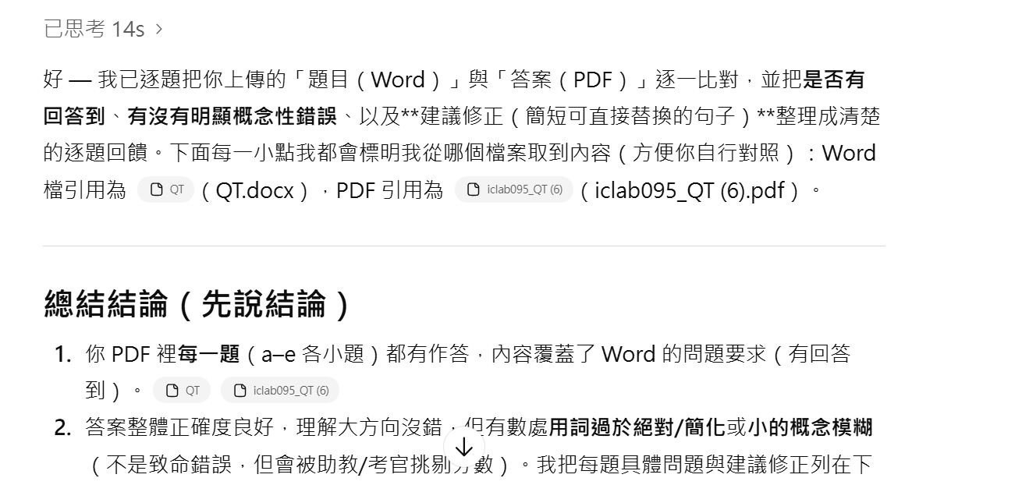
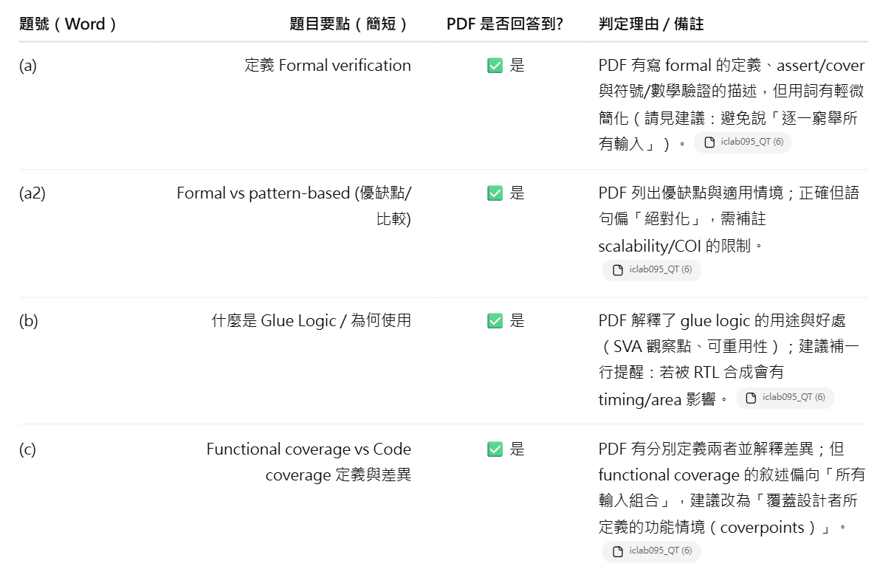
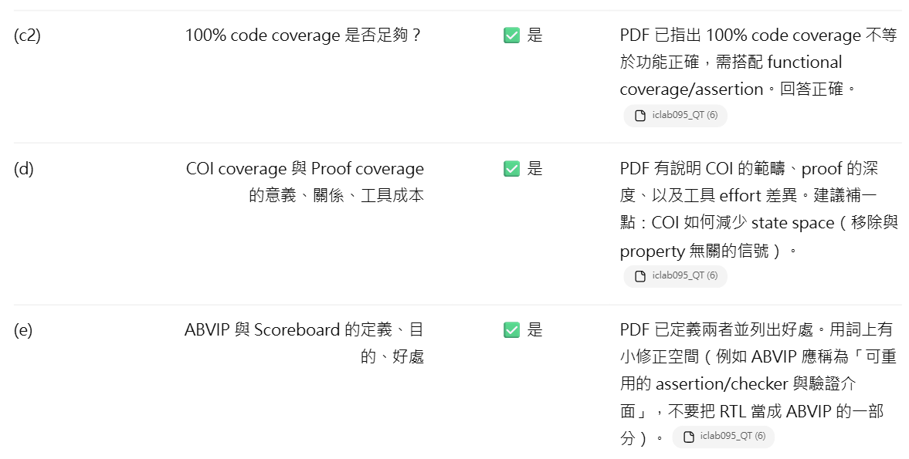
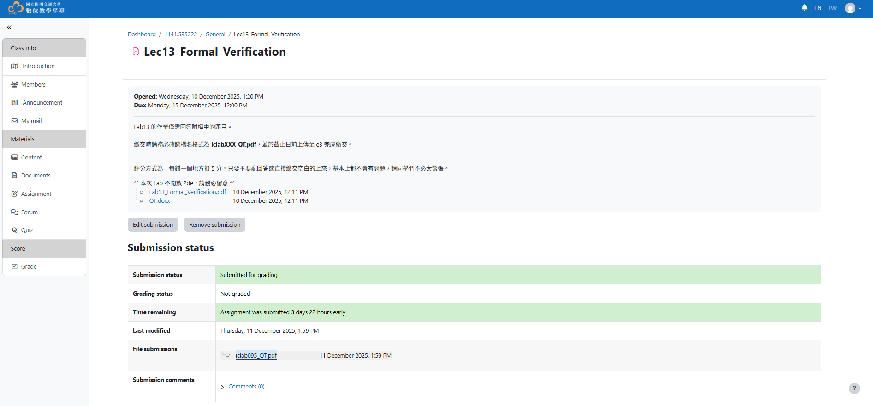
梨天神說可以

